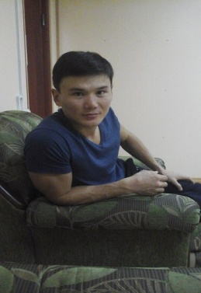 Макиш Еркен Аманжолулы

сот:87786350227

Резюме

Цель: Работать в компании с возможностью самореализации и повышении профессионального роста.

Сведения о себе. Дата рождения: 05.02.1989 г.

Национальность: казах

Семейное положение: холост

Опыт и профессиональные навыки:

июнь-июль 2009 г. проходил производственную практику в АО "РККR"

июнь-июль 2010 г. проходил производственную практику в АО "РККR" январь

март 2011 г. проходил производственную практику в АО "РККR"

Обязанности: оператор "ТКПН", оператор "ТДНГ"

Январь 2012-2014 г.работал помощником бурильщика КПРС в ТОО "Фрак Джет" - слесарные работы, освоение скважин, замена насосов, УЭЦН ШГН, винтовые насосы, фонтанные скважины.

Апрель 2014-2016г.работал оператором УППД в АО" Тургай-Петролеум"

Образование : 2007-2011 гг. КГУ им. Коркыт Ата г. Кызылорда

Факультет: Нефти и Газа

Специальность: технологические машины и оборудования

Специализация : инженер - механик

Личные качества: ответственность, целеустремленность,организованность,коммуникабельность,трудолюбие, нет вредных привычек.

Сертификаты: Профессиональная подготовка, переподготовка повышение квалификации работников опасных производственных объектов в области промышленной безопасности